# Alkoholno vrenje

## Uvod

Vrenje je eden od anaerobnih metaboličnih procesov, ki se začne z glikolizo in konča s pretvorbo glukoze v CO2 in etanol ali pa v podobne organske spojine (maslena in mlečna kislina).

C6H12O6(s) → 2C2H6O(aq) + 2CO2(g)

Glukoza → Etanol + ogljikov dioksid

Pomen vrenja je anaerobno sproščanje energije - večji del se porabi za toplotno energijo - izguba. Sproščena energija se porablja za ATP.

Alkoholno vrenje je proces pri katerem poteka pretvorba glukoze v etanol ob prisotnosti kvasovk, katere vsebujejo različne encime, ki to pretvorbo omogočajo. Poleg alkoholnega vrenja poznamo še 2 vrste vrenja: mlečno-kislinsko (iz mlečnega sladkorja ob pomoči bakterij nastane ml. kislina in ogljikov dioksid) in ocetno-kislinsko ( iz sadnega sladkorja pri sodelovanju bakterij nastaneta ogljikov dioksid in ocetna kislina).

## Namen vaje

Ugotovitev pomena vrenja, sproščanja energije, hitrost reakcije in nastajanja stranskih produktov med vrenjem.

## Pripomočki

* apnena voda
* merilni valj

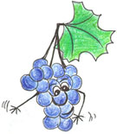

* kvas
* glukoza
* večja posoda
* vakuumska steklenica
* termometer
* cevka

## Hipoteza

Vrenje je proces pri katerem se sprošča energija.

## Potek dela

V vakuumsko steklenico damo raztopino glukoze, nato pa še kvas (zaradi gliv kvasovk). Steklenico zamašimo, skozi zamašek pa vtaknemo termometer in cevko. Ta cevka je povezana z drugo posodo, ki je večja in ima v sebi merilni valj, napolnjen z apneno vodo. Ko v vakuumski posodi poteče reakcija, nastaneta etanol in CO2. CO2 pride po cevki v merilni valj ter začne izpodrivati vodo v njem (dokažemo ga lahko na koncu s pomočjo apnene vode). Pri tej vaji merimo naraščanje temperature v vakuumski posodi ter koliko CO2 nastane v merilnem valju ob določenem času.

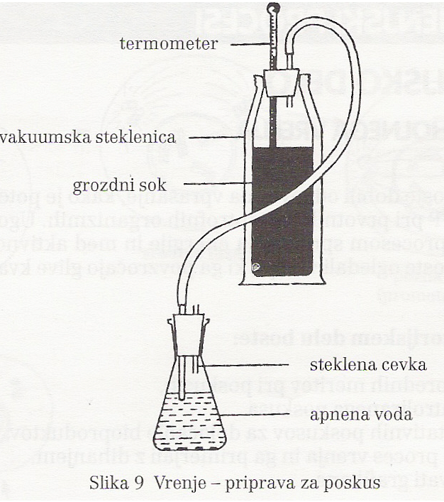

## Rezultati

Sprememba temperature na 5 minut:

|  |  |
| --- | --- |
| ČAS | TEMPERATURA (C) |
| 11:55 | 26,6 |
| 12:00 | 27,2 |
| 12:05 | 27,4 |
| 12:10 | 27.8 |
| 12:15 | 28,2 |
| 12:20 | 28,5 |
| 12:25 | 29,0 |
| 12:30 | 29,5 |
| 12:35 | 29,9 |
| 12:40 | 30,3 |
| 12:45 | 30,8 |
| 12:50 | 31,2 |
| 12:55 | 31,5 |
| 13:00 | 31,9 |
| 13:05 | 32,7 |
| 13:10 | 32,8 |
| 13:15 | 32,6 |
| 13:20 |  |

Hitrost reakcije s časom, v katerem nastane 50 ml plina:

|  |  |
| --- | --- |
| V (ml) | t (min) |
| 50 | 0,00 |
| 100 | 1,42 |
| 150 | 2,62 |
| 200 | 5,26 |
| 250 | 7,09 |
| 300 | 8,52 |
| 350 | 10,38 |
| 400 | 12,19 |
| 450 | 12,57 |
| 500 | 15,38 |
| 550 | 17,16 |
| 600 | 18,54 |
| 650 | 20,23 |
| 700 | 21,58 |
| 750 | 23,41 |
| 800 | 24,59 |
| 850 | 26,22 |
| 900 | 27,49 |
| 950 | 29,12 |
| 1000 | 30,29 |
| 1050 | 31,30 |
| 1100 | 32,29 |
| 1150 | 33,04 |
| 1200 | 34,08 |
| 1250 | 35,13 |
| 1300 | 36,21 |
| 1350 | 38,18 |

**Levi graf:**

Iz tega grafa je razvidno, da se je temperatura dvignila na 32,8C, nato pa je začela padati. To se je zgodilo zaradi zmanjšanja aktivnosti kvasovk. Alkohol, ki je nastajal pri vrenju, je za kvasovke škodljiv ter je upočasnil njihovo aktivnost.

**Desni graf:**

Iz tega grafa je razvidno, da pri vrenju nastaja vedno več CO2. Dokažemo ga s pomočjo apnene vode.

Ca(OH)2 + CO2 = CaCO3 + H2O

Kalcijev bela oborina

hidroksid

bistra razstopina

## Metode štetja gliv kvasovk

**a)** Kvasovke štejemo tako, da jih damo pod mikroskop. Nato vzamemo kapljico gliv kvasovk (razredčimo) in jih damo pod mikroskop ter jih pri določeni povečavi tudi preštejemo. Da bi bili v število čimbolj prepričani, postopek večkrat ponovimo in na koncu srednjo vrednost pomnozimo z 20, saj smo pred tem kapljico kvasovk razredčili 20-krat.

**b)** Za bolj natančno štetje kvasovk pa uporabljamo hemocitometer: Kvasovke damo v srednji del hemocitometra in jih nato pokrijemo z debelejšim krovnikom, ta pa s svojo težo odrine odvečne kvasovke v hemocitometer. S tem je zagotovljena višina stolpca kvasovk, ki jih opazujemo pod mikroskopom pri majhni povečavi. V sredini hemocitometra poiščemo narisano mrežo. V sredini te mreže pa opazimo s tremi črtami omejene kvadratke (vsak kvadratek je razdeljen v 16 manjših). Drobne okrogle celice, ki jih poleg mreže opazimo, so kvasovke. S pomočjo the kvadratkov dobimo povprečno število kvasovk.

## Komentar in diskusija

Cilji vaje so doseženi; dokazali smo, da pri alkoholnem vrenju iz glukoze nastaja CO2 in etanol in da se sprošča energija brez kisika.

## Viri

* Andrej Podobnik, Peter Stušek, Nada Gogala, BIOLOGIJA 1 CELICA, DZS Ljubljana, izdaja 3. 1999
* J. DRAŠLER in sodelavci: BIOLOGIJA 1 Laboratorijsko delo, DZS Ljubljana 1980